Практическое задание по теме “Операторы, фильтрация, сортировка и ограничение”

1. Пусть в таблице users поля created_at и updated_at оказались незаполненными. Заполните их текущими датой и временем.

**Запрос**:

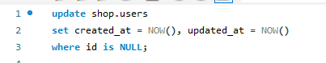

1. Таблица users была неудачно спроектирована. Записи created_at и updated_at были заданы типом VARCHAR и в них долгое время помещались значения в формате "20.10.2017 8:10". Необходимо преобразовать поля к типу DATETIME, сохранив введеные ранее значения.

**Запрос**:



1. В таблице складских запасов storehouses_products в поле value могут встречаться самые разные цифры: 0, если товар закончился и выше нуля, если на складе имеются запасы. Необходимо отсортировать записи таким образом, чтобы они выводились в порядке увеличения значения value. Однако, нулевые запасы должны выводиться в конце, после всех записей.

**Запрос и результат**:

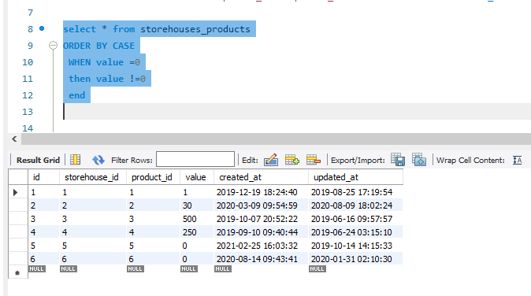

4. (по желанию) Из таблицы users необходимо извлечь пользователей, родившихся в августе и мае.

**Запрос и результат**:

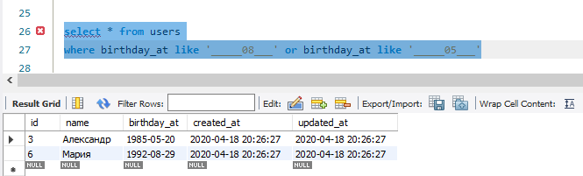

5. (по желанию) Из таблицы catalogs извлекаются записи при помощи запроса. SELECT * FROM catalogs WHERE id IN (5, 1, 2); Отсортируйте записи в порядке, заданном в списке IN.

**Запрос и результат**:

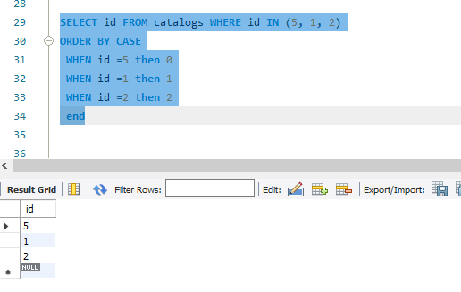

Практическое задание теме “Агрегация данных”

1. Подсчитайте средний возраст пользователей в таблице users

**Запрос и результат**:

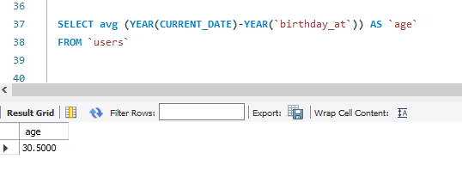

1. Подсчитайте количество дней рождения, которые приходятся на каждый из дней недели. Следует учесть, что необходимы дни недели текущего года, а не года рождения.

**Запрос и результат**:

